Недели психологии
«Доброта - она от века Украшенье человека»
В октябре (в сроки с 15 октября по 19 октября 2018 года) в МКОУ «Чернухинская школа-интрнат» прошла тематическая Неделя психологии «Дорогою – она от века Украшенье человека».
План работы тематической Недели психологии, носил содержательный характер и способствовал охвату обучающихся 1 – 9 классов, мероприятия Недели не мешали учебному процессу. Каждый день недели имел свою тематику, преследовал свои цели и решал свои задачи.
Мероприятия, проводимые в рамках Недели: поляна откровений, галерея «Береги этот цветок», информационно-поисковый час «Пословицы о доброте», акция «Подари улыбку» (ответственный Миронова И.В.), музыкальная переменка «Добрая разминка» (ответственный Панфилова н.А.), игра-викторина «Волшебные слова», отгадывание кроссворда «Вежливые слова», картотека волшебных слов, «Бюро добрых услуг» (помощь младшим), «Визит доброты» , акция «Чудо дерево», этюд «Скажи доброе слово, комплимент товарищу», «Почта комплиментов», рейтинг добрых дел обучающихся, панорама добрых дел (конкурс рисунков «Добрые поступки»), конкурс мини-сочинений «Что такое доброта?».
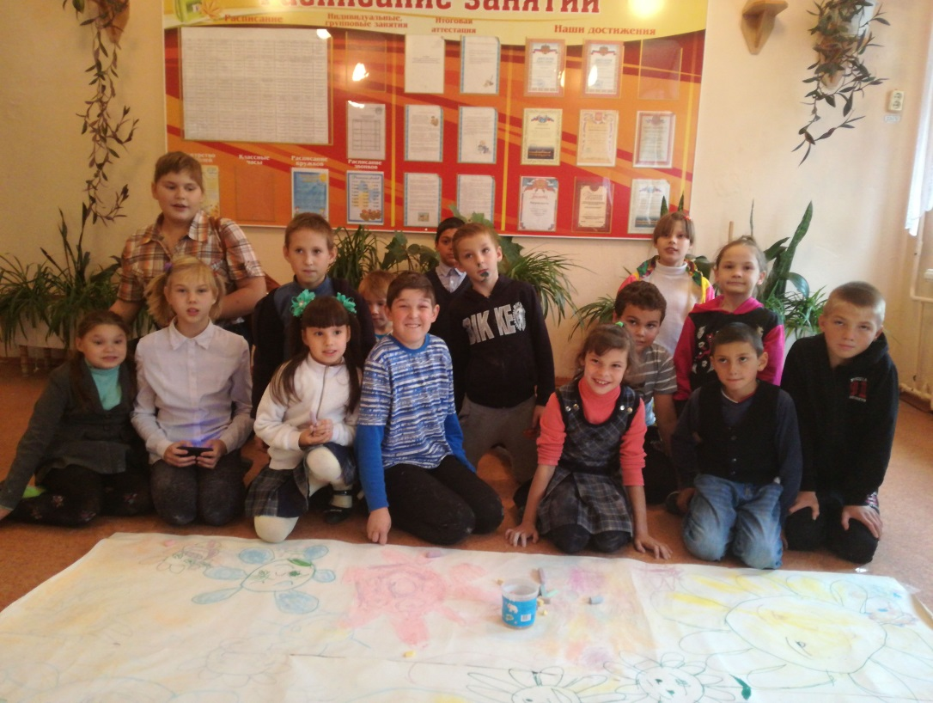

Галерея «Берегите этот цветок»

В акции «Визит доброты» приняли участие не только дети, но и педагоги, которые помогли подготовить подарки нашим ветеранам. В этот день мы посетили наших ветеранов: Макаренко А.М., Сергиенко В.Л., Кузову Т.М. В течение недели ребята готовились к этому мероприятию: вместе с педагогами школы дети подготовили поздравительные стихотворения (ответственный педагог-организатор Емелина О.П.), сделали небольшие подарки (ответственный педагог-библиотекарь Шигина О.Н.), посадили комнатные растения (ответственный учитель Чечумаева В.В.). Этой акцией мы хотели показать, что мы помним наших ветеранов и всегда готовы придти к ним на помощь.
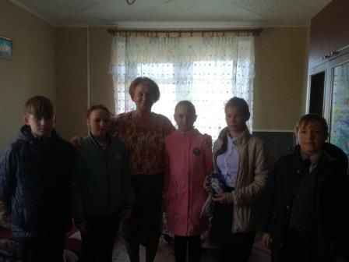
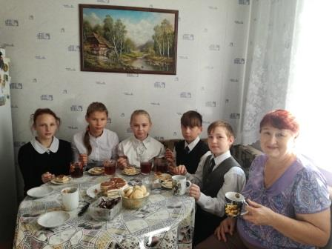

«Визит доброты»

По результатам недели 54 человека были отмечены благодарственными письмами и грамотами.
Неделя психологии получилась целостной и законченной благодаря помощи и поддержке педагогов школы-интерната, активности обучающихся. Результаты нашей деятельности показали, что все вместе мы обеспечили эмоциональное благополучие всех участников образовательного процесса.

Педагог-психолог Шапкина Юлия Владимировна

